Консультация для молодых родителей № 4.

О МАТЕРИНСКОЙ ОТЗЫВЧИВОСТИ И СПОСОБНОСТИ РЕБЁНКА К САМОРЕГУЛЯЦИИ

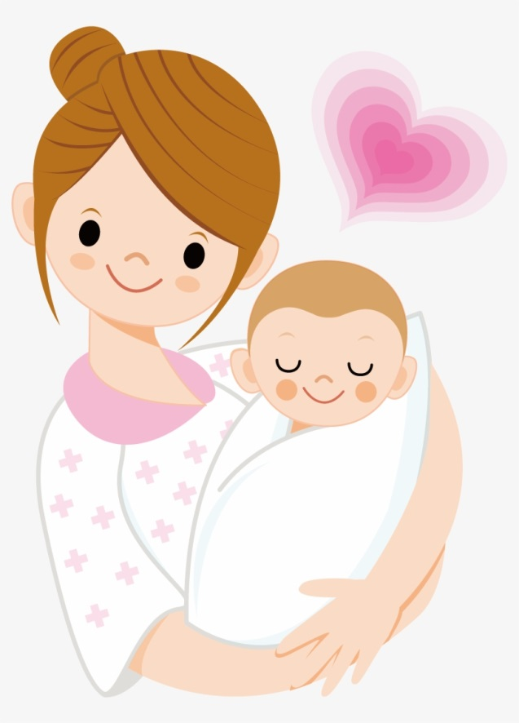
В настоящее время есть много научных работ, исследующих такую черту матерей, как чувствительность к сигналам младенцев.
Чувствительность включает в себя 4 компонента:
- Мама замечает (видит, слышит) сигналы, которые подает ей ребёнок, например, когда ребёнок кряхтит, хнычет, плачет, ноет, вскрикивает, замолкает, визжит, кричит.
- Мама правильно истолковывает сигналы ребёнка, например, она отличает крик боли, от плача голода; хныканье усталости от нытья скуки, понимает, когда ребёнок испугался, а когда стесняется; знает, что сейчас ребёнок кряхтит от того, что трудится, а вот уже начинает покрикивать, потому что просит помочь.
- Мама точно реагирует на разные сигналы, например, если ребёнок плачет от усталости, она положит его спать; если ребёнок сигнализирует о голоде, покормит; если ребёнок испугался и прижался к ней - даст защиту и успокоит.
- Мама оперативно (быстро) реагирует на сигналы младенца, например, совсем маленького ребёнка - очень быстро берёт на руки, гладит, целует, качает.
С ребёнком постарше - ждёт немного времени (в безопасной для ребёнка ситуации), и только потом помогает. ⠀Причем ребёнка постарше не всегда нужно брать на руки, мама может помочь ему, находясь на небольшом расстоянии, например, говорить ему, что слышит его, что скоро подойдет. Такая небольшая отсрочка во времени помогает ребёнку попробовать собственные стратегии успокоения.
Также ученые выяснили, что каждый ребёнок на планете Земля в течение 1-го года жизни формирует представления об окружающем его мире.
Базовыми являются представления о безопасности мира. А главным человеком, который помогает ребенку понять, что мир безопасен, является его мама. Если она чувствительно реагирует на сигналы ребёнка, приходит к нему на помощь, объясняет и успокаивает, помогает справиться со стрессом, ребёнок усваивает важную истину - мир безопасен.
В случае стресса (когда больно, страшно, неприятно и др.) ребёнок ищет маму, чтобы опереться на неё, с её помощью справиться с «бедой», прожить её. Для маленького ребенка важно, чтобы мама была в доступе, она его гарант безопасности. А, если ему хорошо и не страшно, можно и мир поисследовать. То есть, если ребёнок до года имел опыт, что у него есть в этом мире опора в виде мамы, он смело идет знакомиться с миром.
Возникают закономерные вопросы: что же будет дальше? ребёнок всю жизнь будет оглядываться на маму? сможет ли он с ней расстаться? сможет ли он сам регулировать своё эмоциональное состояние?
Итак, ситуации в жизни встречаются разные.
Вариант1. Мама наблюдает за ребёнком, старается увидеть / услышать каждое его сообщение, правильно их понимает, верно и быстро реагирует.
✔️Результат:
➖ребёнок воспринимает себя, как важного человека;
➖он учится общаться и сообщать о дискомфорте спокойно, без истерик (потому что знает, что мама придёт на помощь);
➖он учится немного подождать, если мама задерживается с реакцией, потому что знает: «она обязательно придёт»;
➖он учится регулировать свои эмоции сам, так как научился этому вместе с мамой;
➖он спокойно исследует мир, уходя от мамы всё дальше, потому что в его сознании есть её образ, он знает, что она есть в его жизни всегда.
Как правило, это открытые миру дети, доверчивые и любознательные.
Вариант2. Мама старается увидеть / услышать сообщения ребёнка, но у неё не всегда верно получается их понять, она не всегда точно и быстро реагирует.
✔️Результат:
➖ребёнок может запутаться: «почему один раз я плакал, и меня взяли, а другой раз пришлось долго ждать; почему один раз я плакал тихо и меня накормили, а другой раз пришлось отчаянно покричать»;
➖часто, чтобы наверняка получить желаемое, ребёнок сразу включает «сирену»;
➖от непонимания, придёт ли мама быстро или не придёт, ребёнок становится тревожным и не отпускает её от себя, сторожит её;
➖в тревожной ситуации ребёнок предпочитает ныть, чтобы удержать маму около себя.
Такие дети не слишком доверяют миру, они также проявляют любознательность, но оглядываются на маму и, если она пропала из поля зрения, расстраиваются, ищут её, исследовательский настрой уходит на второй план.
⠀
Вариант3. В силу разных обстоятельств ухаживающий за ребёнком взрослый не реагирует на сигналы ребёнка или реагирует с очень значительной задержкой.
✔️Результат:
➖сначала ребёнок увеличивает интенсивность сигналов: громче и длительнее плачет;
если у ребёнка появляется опыт, что на его плач не реагировали, он перестаёт подавать сигналы, он перестаёт плакать; так случается, если ребёнок оказался один в больнице, когда к нему никто не подходит.
Это очень плохая ситуация, ребёнок постепенно понимает, что он никому не нужен и его сигналы никто не слышит. Ребёнок замолкает и становится безучастным. Со стороны взрослых такой ребёнок кажется очень «удобным», он сам тихонько играет, не плачет, не зовет, не заигрывает.
‼Но для ребёнка случилась катастрофа, он научился не доверять миру, его любознательность «убита» страхом перед опасным миром. Он научился саморегуляции, но чаще всего это бесконечные раскачивания или сосание пальчика. Таким детям впоследствие нужна очень долгая «терапия любовью», чтобы изменить ситуацию.

Вот так из реагирования мамы на сигналы ребёнка и рождаются те самые отношения привязанности, когда благодаря чуткости мамы, ребёнок вырастает с пониманием безопасности мира и смелостью в том, чтобы оторваться от мамы и быть самостоятельным.
Или недостаточно доверяющим миру и ищущим от мамы поддержки довольно долго, неуверенным в построении отношений с другими людьми.
Или совсем не доверяющим миру, не умеющим строить спокойные доверительные отношения, человеком, который видит в отношениях огромную опасность для своей жизни.

И конечно, опять вопросы: откуда берётся чувствительность матери? достаточно ли я чувствительна? как стать чувствительной мамой?
Сразу хорошая новость: чувствительность к сигналам младенца, как черта личности, развивается. В мире создано много психологических программ помощи родителям в этом. Это и групповые программы, и индивидуальные. Психологи организуют специальные тренинги, на которых родители учатся замечать сигналы маленьких детей, учатся их интерпретировать и называть, рассуждают о скорости реакции и, конечно, тренируют свои навыки.
Также психологи помогают родителям осознать их эмоциональное состояние, которое влияет на чувствительность, ведь, если мама в состоянии послеродовой депрессии, она просто, не в силах чутко реагировать на младенца. То есть, если вы понимаете, что вам нужна такая помощь, ищем службу ранней помощи и обращаемся к психологу.
А разве в обыденной жизни нельзя научиться понимать младенца и быть чуткой к нему? Тоже можно. Но при условии, что вы эмоционально чувствуете себя хорошо, радуетесь жизни, любуетесь младенцем, вас не бросает в слёзы, вы не испытываете ужасной тяжести.
Итак, что делать? Сначала принять факт «если ребёнок плачет, ему нужна моя помощь».
А дальше, включая рациональное мышление, постарайтесь делать следующее:
➖прислушивайтесь ко всем звукам, которые издаёт ребёнок, вглядывайтесь в его личико;
➖старайтесь понять выражение лица ребёнка и назвать словами, что он вам «говорит»;
➖реагируйте быстро - подходите к ребёнку, начинайте говорить с ним;
➖в зависимости от того, что «говорит» вам ребёнок, действуйте: утешайте, кормите, говорите, играйте;
➖если вы «попали в яблочко», ребёнок довольно быстро начнет успокаиваться.
Маленький ребёнок в течение дня «говорит» с мамой часто, у вас будет более чем достаточно возможностей учиться, вы быстро настроитесь на своего ребёнка, а он поймет, какие сигналы хорошо работают и не будет «злоупотреблять».
Постепенно к вам придет скорость и точность реакции, будет достаточно только взглянуть на ребёнка, чтобы понять, как ему помочь. Главное, быть открытой к тому, что ребёнок ещё слишком мал и, если он плачет, ему нужна ваша поддержка.
Вот и всё, наслаждения и взаимопонимания вам с вашим ребёнком!

По материалам сайта https://www.instagram.com/the_samafamily/

